Praktiskais darbs Nr.3
Markova ķēdes ar diskrētiem stāvokļiem un nepārtraukto laiku

Uzdevums: atrisināt trīs uzdevumus.

1. uzdevums
Локомотивное депо собирает статистику о работе локомотивов. Среднее время работы используемого локомотива составляет Tpi в день. Отказы от локомотивов устраняются в течение двух часов. Анализ статистических данных о состоянии используемого состояния и ремонте через случайные интервалы подтвердил экспоненциальное распределение этих случайных величин.
Предполагая, что все локомотивы можно использовать в момент времени t = 0, определите вероятность пригодного для использования состояния i-го локомотива через t1, t2, t3 дня.

1 задание
Варианты
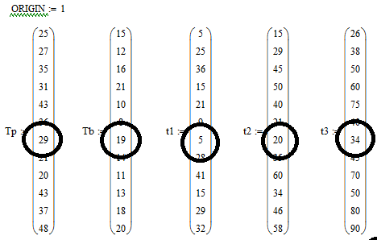

2 задание
Состояние технического оборудования во время работы можно рассматривать как один из следующих графиков: (Вариант задания - номер графика).
Предполагая, что вероятности состояний t1 равны P1 = 1, P2 = 0, P3 = 0, P4 = 0, строят уравнения Колмогорова и находят состояния вероятностей t1 = 2 часа, t2 = 5 часов, t3 = 10 часов.

3 задание- Определение системных вероятностей состояний системы
Цель работы:
Практически освоить методологию расчета граничных вероятностей состояний системы.
Порядок исполнения:
1. Создать систему алгебраических уравнений для определения граничных вероятностей состояний для данного варианта графа состояний (вариант задачи - номер графа).
2. Решите систему уравнений, используя блок Given-Find в MathCAD.
3. Сравнить результаты расчетов, полученных с блоком решений Given-Find и решением дифференциального уравнения Колмогорова из упражнения 2.
Вероятности соответствующего состояния для стационарной моды должны совпадать. Расхождения в результатах указывают на ошибки в расчетах.
Пример расчета для задачи 1 (вариант 11)
Мы записываем все начальные данные за одну единицу времени, один час:
Интенсивность локомотивных отказов и регенерационных потоков: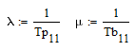
Используя график состояния локомотива, построим уравнение Колмогорова:
Начальные условия:
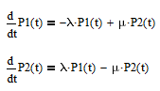
Давайте решим систему дифференциальных уравнений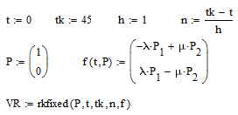
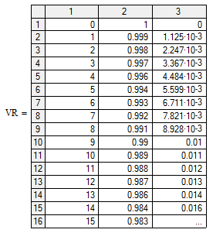

P1 - годен к употреблению P2 - неисправен
Вероятности состояний локомотива через 28, 35 и 45 дней:
P1 = 0.971 P2 = 0.029
P1 = 0.963 P2 = 0.037
P1 = 0.953 P2 = 0.047

Пример задачи 2 Расчет (вариант 12)
Из графика состояний, интенсивность переходов:
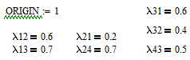

Из графа состояний составим дифференциальное уравнение Колмогорова: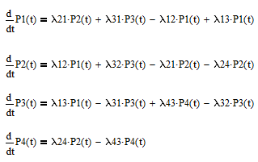

Мы решаем систему дифференциальных уравнений и определяем вероятности состояний системы в моменты t1 = 2 часа, t2 = 5 часов, t3 = 10 часов.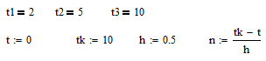 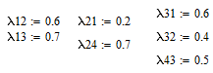
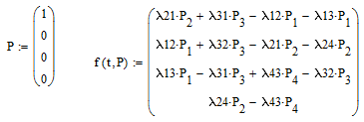
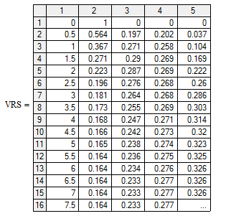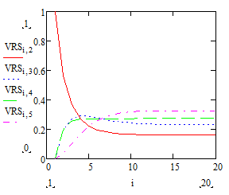

No VRS tabulas:
Через 2 часа P1 = 0.193 P2 = 0.283
P3 = 0.221 P4 = 0.304
через 5 часов P1 = 0.144 P2 = 0.276
P3 = 0.339 P4 = 0.241
через 5 часов P1 = 0.143 P2 = 0.281
P3 = 0.346 P4 = 0.230

Задача 3
Рассчитайте самостоятельно и сравните результаты с результатами Упражнения 2.

UZDEVUMU VARIANTI

